**موبایل یو.ایکس – قالب چندمنظوره اپلیکیشن موبایل**

**مقدمه**

**نام قالب: موبایل یو.ایکس - قالب چند منظوره اپلیکیشن موبایل**

قالب یو.ایکس موبایل یک قالب اپلیکیشن های موبایل است که به صورت خلاقانه ، کاربر پسند و زیبا طراحی شده است.

این قالب در دو نسخه راست چین و چپ چین ارائه شده و برای حالت های شب (تاریک) و روز ( روشن ) کدهای css متناسب نوشته شده است.

قالب یو ایکس موبایل همراه با 5 طرح رنگبندی ارائه میشود ؛ با اینحال اضافه کردن رنگ های جدید براحتی امکان پذیر است و تنها با بروزرسانی چند متغیر میتوانید از ترکیب رنگهای جدید استفاده کنید. این قالب مشمول بر 45 صفحه است که برای انواع کسب و کارها صفحات مختلفی ارائه میکند.

در این قالب صفحاتی برای فروشگاه و صفحاتی برای سایت های مطلب محور (همانند خبری ، آموزشی ) ، صفحاتی برای شبکه های اجتماعی ، صفحاتی برای داشبورد و صفحاتی برای ایجاد رویداد ، لیست های انجام میدم (TODO LIST ) ارائه شده است.

در این قالب از تقویم Full Calendar استفاده شده است که به خوبی و آسانی از تاریخ هجری شمسی پشتیبانی میکند.

قالب HTML یو.ایکس موبایل با نسخه بوتسترپ 5 نوشته شده است. در صورتی که قصد دارید برای سایت خود یک نسخه pwa طراحی کنید و توسعه دهید ؛ این قالب میتواند نقطه شروع مناسبی برای شما باشد.

**ویژگی های قالب**

* استفاده از بوتسترپ نسخه 5
* ارائه هر دو نسخه چپ چین و راست چین
* حالت تاریک و روشن
* 5 طرح رنگ
* طراحی خلاقانه و زیبا
* کاملاً واکنشگرا
* استفاده از service worker و manifest برای نصب در موبایل
* استفاده از full calendar برای ایجاد لیست ها و وظایف

**ساختار پوشه ها و فایلها**

پس از اینکه فایل دریافتی را از حالت فشرده خارج کردید با دو پوشه اصلی مواجه میشوید :

* Documentation: در این پوشه مستندات قالب را مشاهده خواهید کرد. مستندات در فرمت های PDF و docx ارائه شده است.
* : html این پوشه حاوی فایلهای قالب است. قالب در دونسخه چپ چین و راست چین ارائه شده است

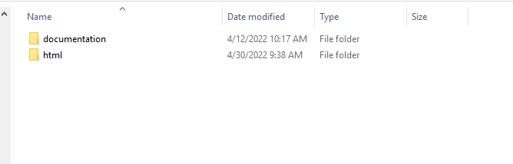

**ساختار پوشه html**

این پوشه حاوی فایلهای اصلی قالب است. و با باز کردن هریک از پوشه های داخلی با دو طرح متفاوت از قالب روبرو خواهید شد.

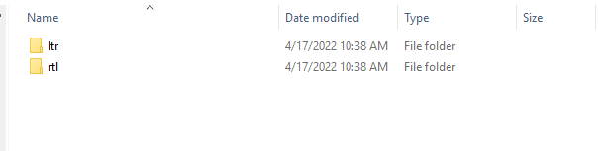

* ltr : فایلهای نسخه چپ چین در این پوشه قرار دارند.
  + HTML : فایلهای قالب طرح روشن نسخه چپ چین
  + HTML-dark : فایلهای قالب طرح تاریک نسخه چپ چین

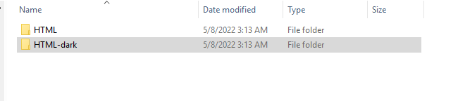

* rtl : فایلهای نسخه راست چین در این پوشه قرار دارند.
  + HTML : فایلهای قالب طرح روشن نسخه راست چین
  + HTML-dark : فایلهای قالب طرح تاریک نسخه راست چین



**ساختار پوشه سورس**

همانطوری که در بالا نیز اشاره شده است ؛ قالب در دو طرح ارائه شده و در نسخه های چپ چین و راست چین توسعه داده شده است.بنابراین در مجموع 4 پوشه سورس وجود دارد.  
**نکته :** نام فایلهای html موجود در این سورس ها یکسان است. و فقط طرح آنها توسط css کنترل میشود. در تصویر پایین فایلها و پوشه assets یکی از طرح ها را مشاهده میکنید :

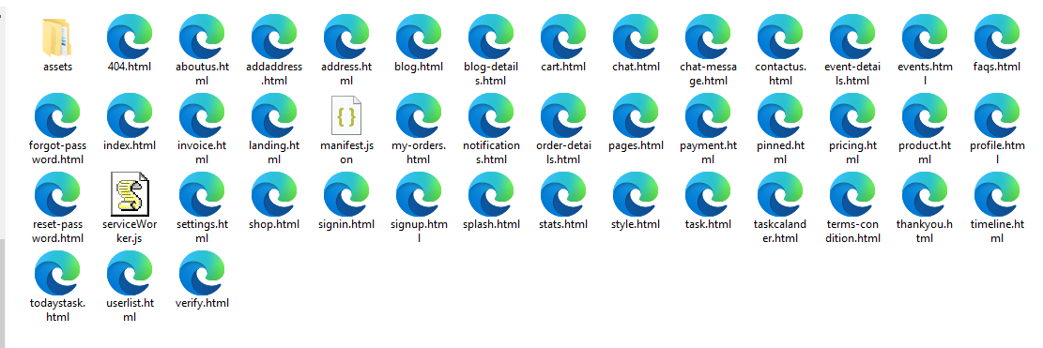

**نکته :** هریک از پوشه های سورس شامل 42 فایل html ، یک فایل serviceWorker.js ، یک فایل manifest.json است و یک پوشه assets که منابع و فایلهای css را در خود ذخیره دارد.

**طریقه مشاهده در مرورگر**

این قالب برای دستگاه ها با ابعاد کوچک نوشته شده است. بنابراین هنگامی که فایلها را مشاهده میکنید باید ابعاد مرورگر را در ابعاد موبایل تنظیم کنید. در صورتی که میخواهید از طریق لپ تاپ یا کامپیوتر رومیزی فایلها را مشاهده کنید مراحل زیر را طی کنید :

* ابتدا با کلیک روی یکی از فایلها آنرا با مرورگر محبوب خود باز کنید. ما از مرورگر Microsoft edge استفاده میکنیم.

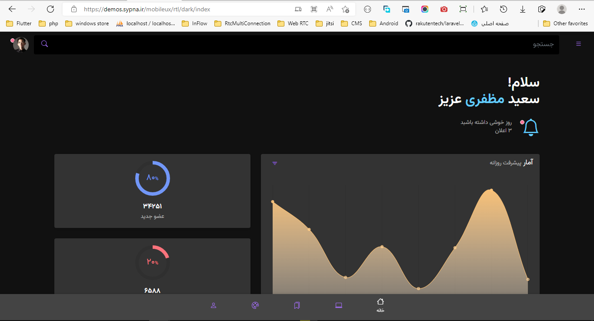

* سپس برگه developer tools را باز کنید (در مرورگر های edge ، کروم و فایرفاکس میتوانید با فشردن کلیدهای ترکیبی Ctrl + Shift + I این برگه را باز کنید.)

سپس در برگه باز شده روی علامت موبایل (Toggle Device Emulation) کلیک کنید  
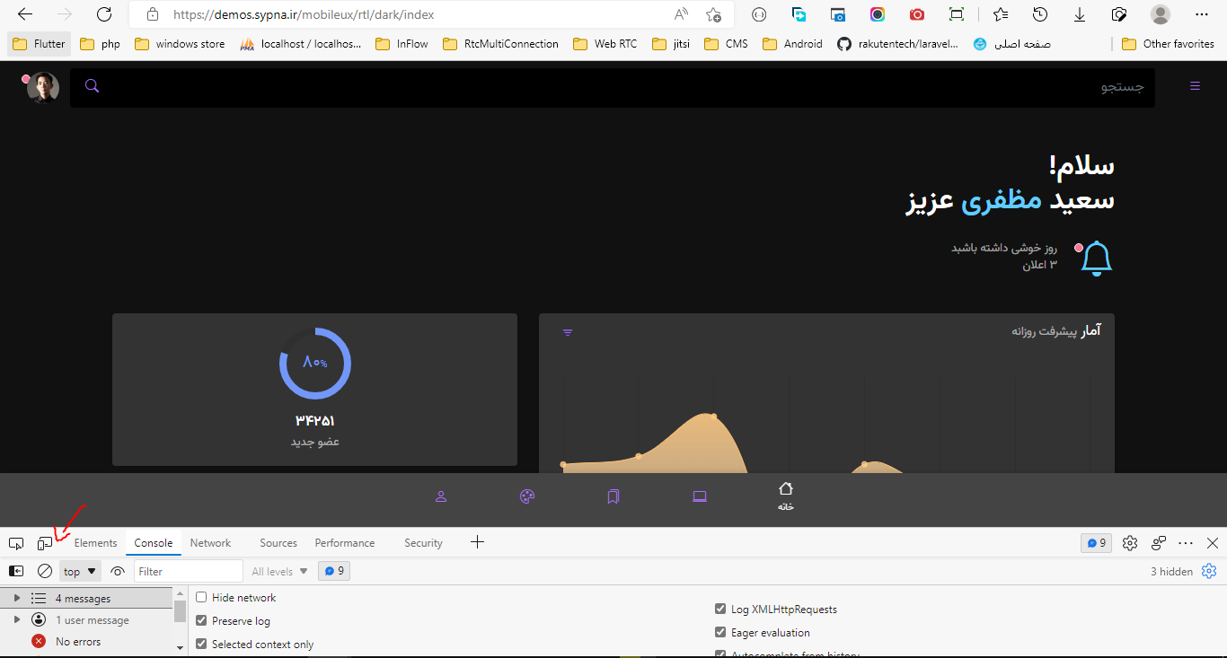

* در این مرحله یک تولبار در بالای صفحه باز میشود که میتوانید دستگاه مقصد خود را انتخاب کنید.

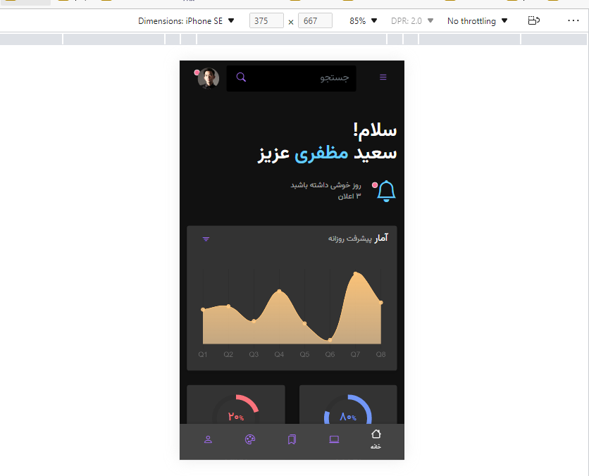

**طریقه ویرایش سورس**

فایلهای html و css را میتوانید با انواع ویرایشگرهای متنی ویرایش و بروزرسانی کنید. البته بهتر است از ویرایشگرهای مخصوص استفاده کنید که ابزارهای اضافی برای ویرایش اینگونه فایلها در اختیار شما قرار میدهند. ما برای ویرایش فایلها از ویرایشگر Microsoft Visual Studio Code استفاده میکنیم. این برنامه یک ویرایشگر متنی با حجم مناسب است . برای دانلود این ویرایشگر [میتوانید با کلیک روی این لینک](https://code.visualstudio.com/Download)به صفحه دانلود برنامه مراجعه کنید. این برنامه کدباز و رایگان است و پلاگین ها و افزونه های زیادی توسط جامعه توسعه دهنده گان و استفاده کنندگان برای آن نوشته شده اند. پس از دانلود مراحل زیر را طی کنید :

* به پوشه سورس مراجعه کنید ، روی پوشه html کلیک راست کرده و گزینه open with code را فشار دهید.

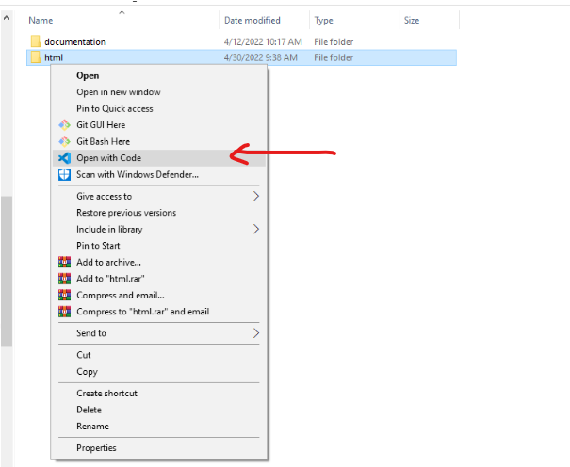

* پس از چند لحظه ویرایشگر باز میشود.

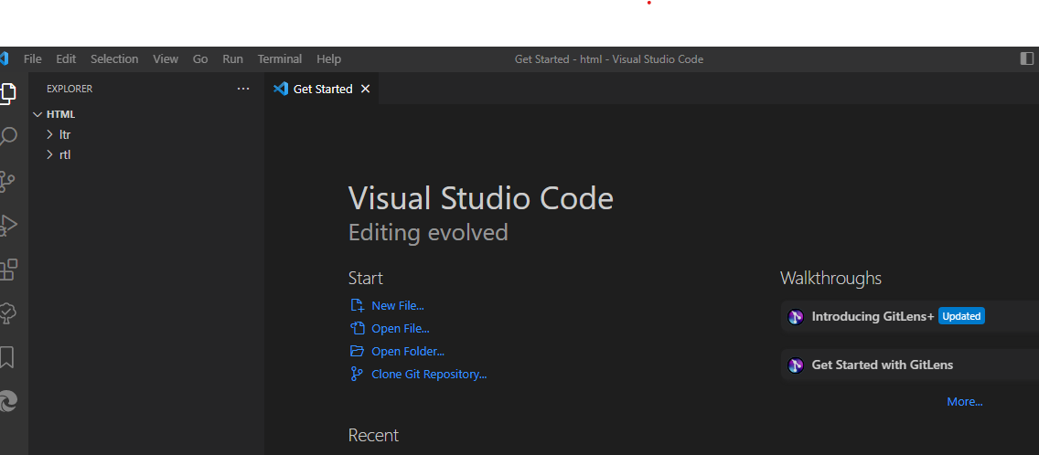

اکنون میتوانید فایل دلخواه خود را باز کرده و پس از انجام ویرایشات مورد نیاز آنرا ذخیره کنید :  
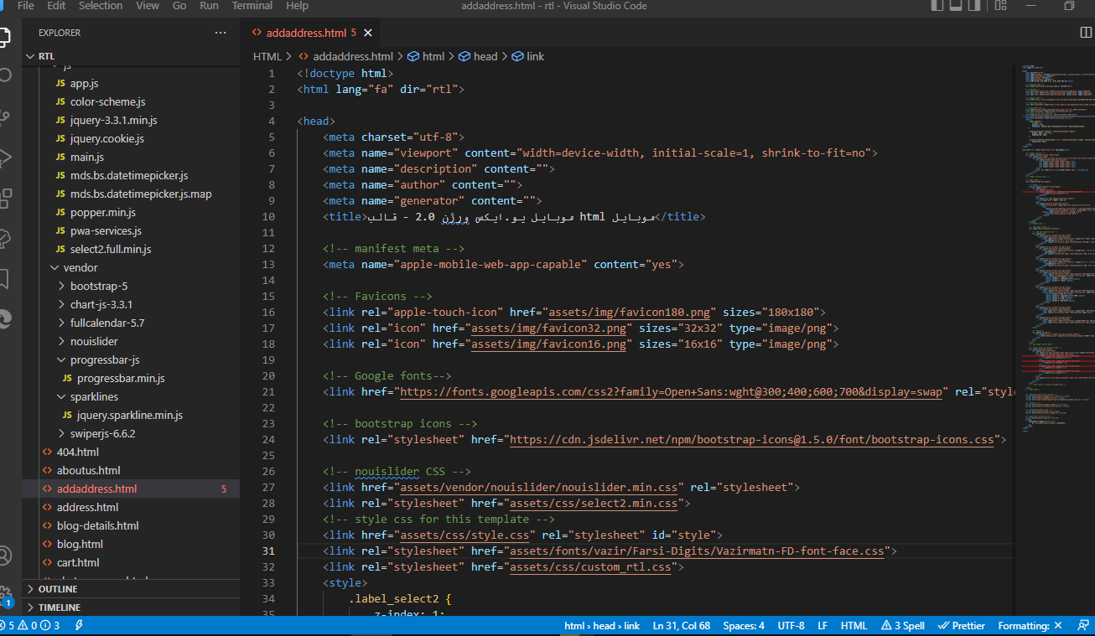

**فونت فارسی مورد استفاده**

در این سورس از فونت وزیرمتن که یک نسخه جدیدتر از فونت وزیر است ؛ استفاده شده است. این فونت در طرح های مختلف همچون اعداد فارسی ، اعداد لاتین و UI ارائه شده است. همچنین هر یک از طرح ها 9 وزن مختلف دارند. برای اطلاعات بیشتر در باره روش استفاده از فونت میتوانید به صفحه زیر مراجعه کنید :

https://rastikerdar.github.io/vazirmatn/

**تنظیمات مربوط به PWA**

یکی از مزیت های PWA امکان نصب آیکن برنامه در صفحه دستگاه کاربر بعنوان برنامه مستقل است.در اینجا برخی توضیحات لازم برای تنظیمات PWA را ارائه میدهیم :

**فایل manifest.json :**

همانطوری که از نام این فایل مشخص است در این فایل توضیحاتی در باره برنامه ارائه خواهید کرد و مشخصات برخی فایلها را برای دستگاه کاربر روشن میکنید.محتوای این فایل به صورت زیر است :

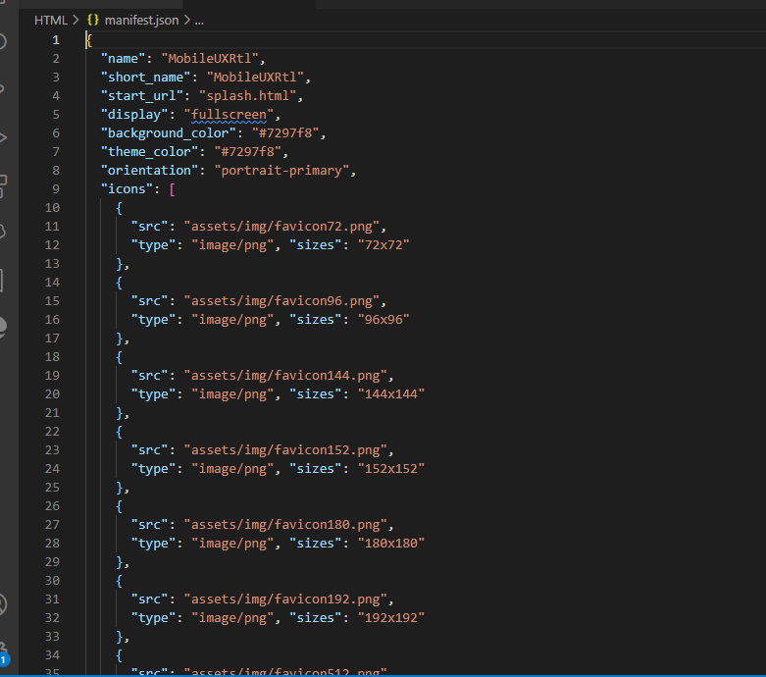

در ابتدا نام برنامه مشخص شده است ، سپس اولین صفحه ایی که کاربر هنگام کلیک روی آیکن برنامه مشاهده میکند با متغیر start_url مشخص شده است. در ادامه طریقه نمایش روی تمام صفحه مشخص شده و برخی ویژگی های کلیدی آن تعیین شده است. سپس آدرس آیکن در اندازه های مختلف مشخص شده است.برای مشاهده توضیحات بیشتر در باره manifest در برنامه های PWA میتوانید به لینک زیر مراجعه کنید :

[Add a web app manifest](https://web.dev/add-manifest/)

فایل serviceWorker.js :

این فایل در مروگر دستگا کاربر نصب میشود و وظیفه کش کردن برخی فایلها را بر عهده دارد :

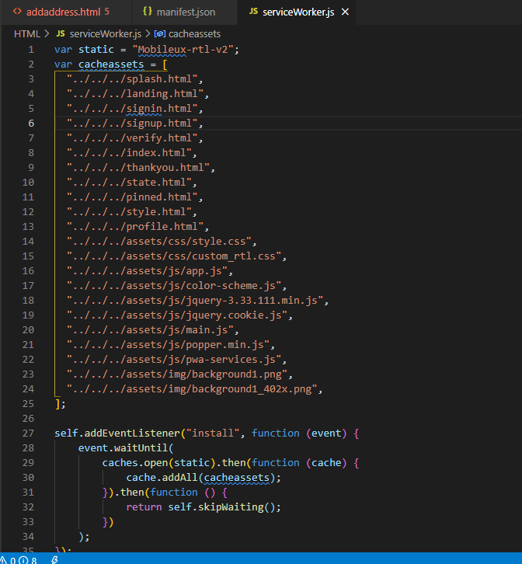

برای اطلاعات بیشتر در باره service worker ها به لینک زیر مراجعه کنید :

[Using Service Workers - Web APIs | MDN (mozilla.org)](https://developer.mozilla.org/en-US/docs/Web/API/Service_Worker_API/Using_Service_Workers)

**فایل pwa-services.js :**

این فایل service worker را ثبت ( register ) میکند. این فایل در پوشه assets/js در پوشه سورس قرار دارد :

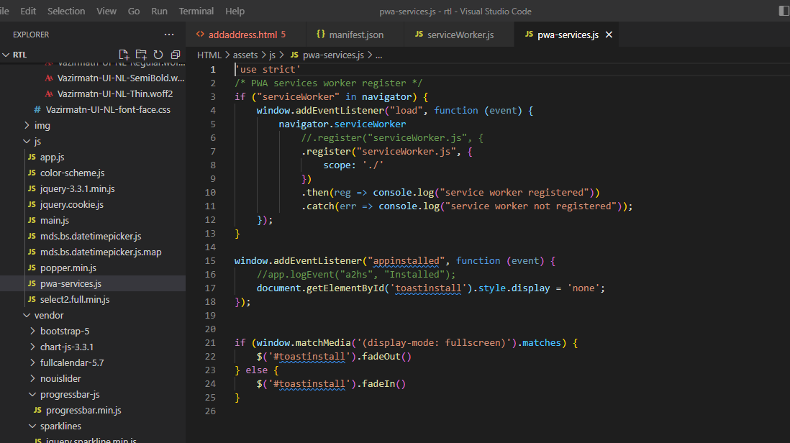

هنگام استفاده حتماً آدرس فایل serviceworker را به درستی در این فایل قرار دهید.